程式設計期中考實作作業

老師:周兆龍

學號:1100533011

姓名:林琨硯

目錄

系統說明 1

流程圖 2

程式碼解說 3

主程式main() 3

Function() 4

心得結論 5

系統說明

本次作業是改寫上學期期中考的作業題目，一樣是使用了買票的概念(如下圖)

可是，這次使用了不同的方法，自己建立一個function()來判斷價格，算是比較不一樣的改變。

並且有使用了檔案物件來存成”票卷.txt”， 並且學到了seekg()函數的便利性，輸入並顯示在螢幕上，讓整個程式看起來乾淨流利許多。

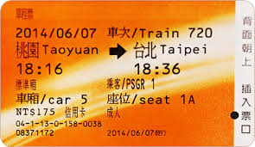

(高鐵票)

流程圖

主程式() function()

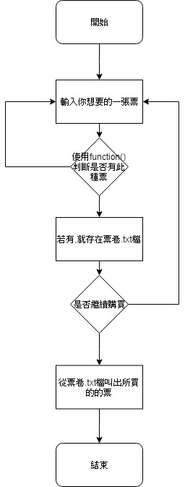

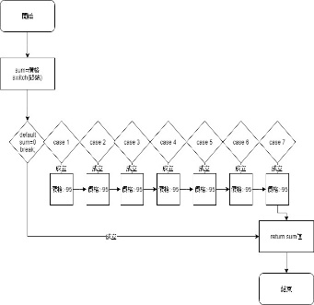

程式碼解說

主程式main()

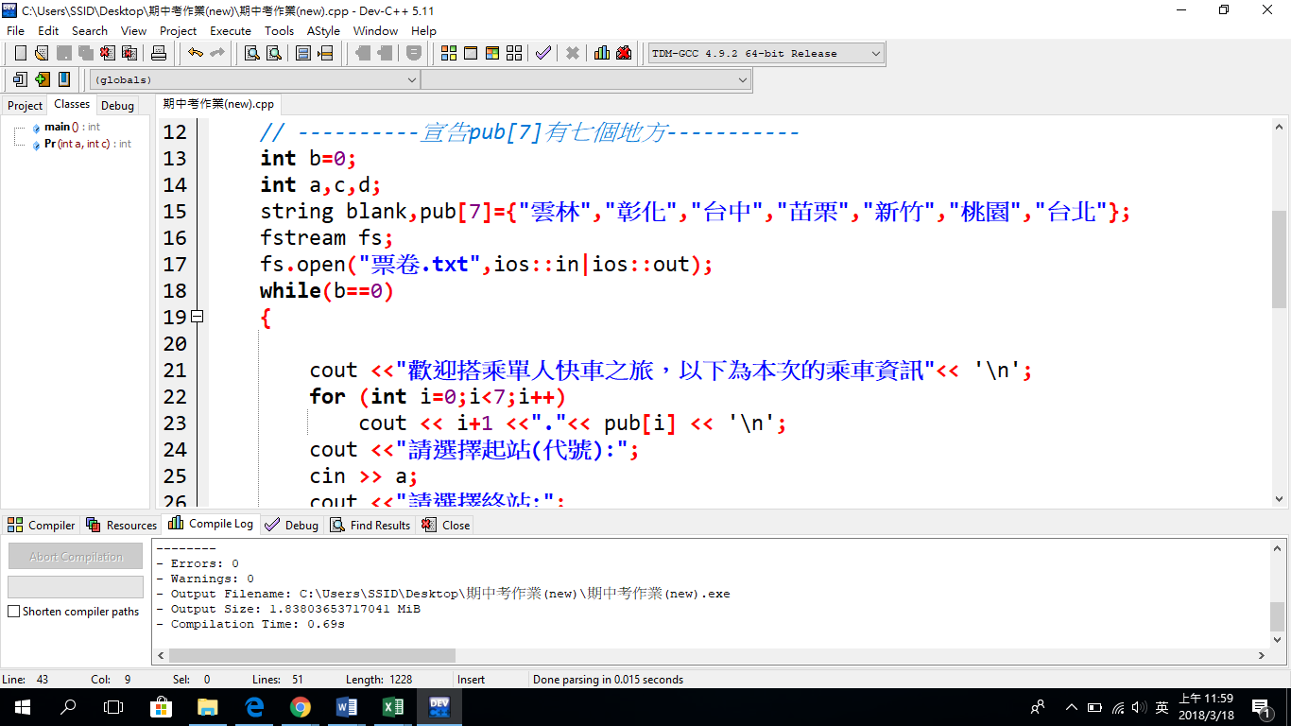

主程式為選擇你想要pub[7]其中2兩個地方，並用for迴圈顯示，以及”票卷”檔案的開啟

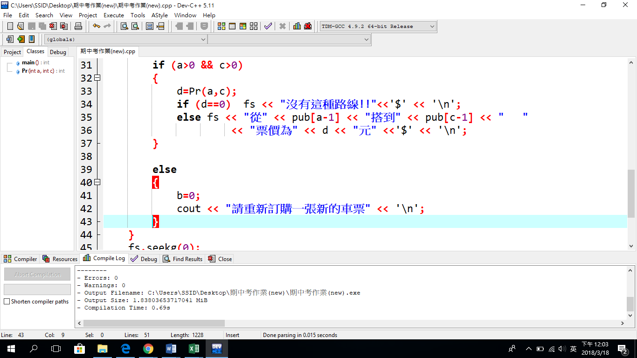

使用if判斷是否輸入正確，並且在if裡面使用function()函數計算出值。

並將結果寫入檔案，並判斷是否繼續購買。

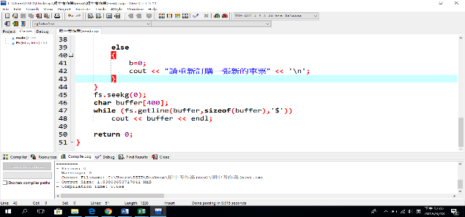

若不購買了，使用檔案輸出的方式將你所買的票用buffer存起來，並使用seek函數使游標重回檔案，最後顯示在螢幕上。

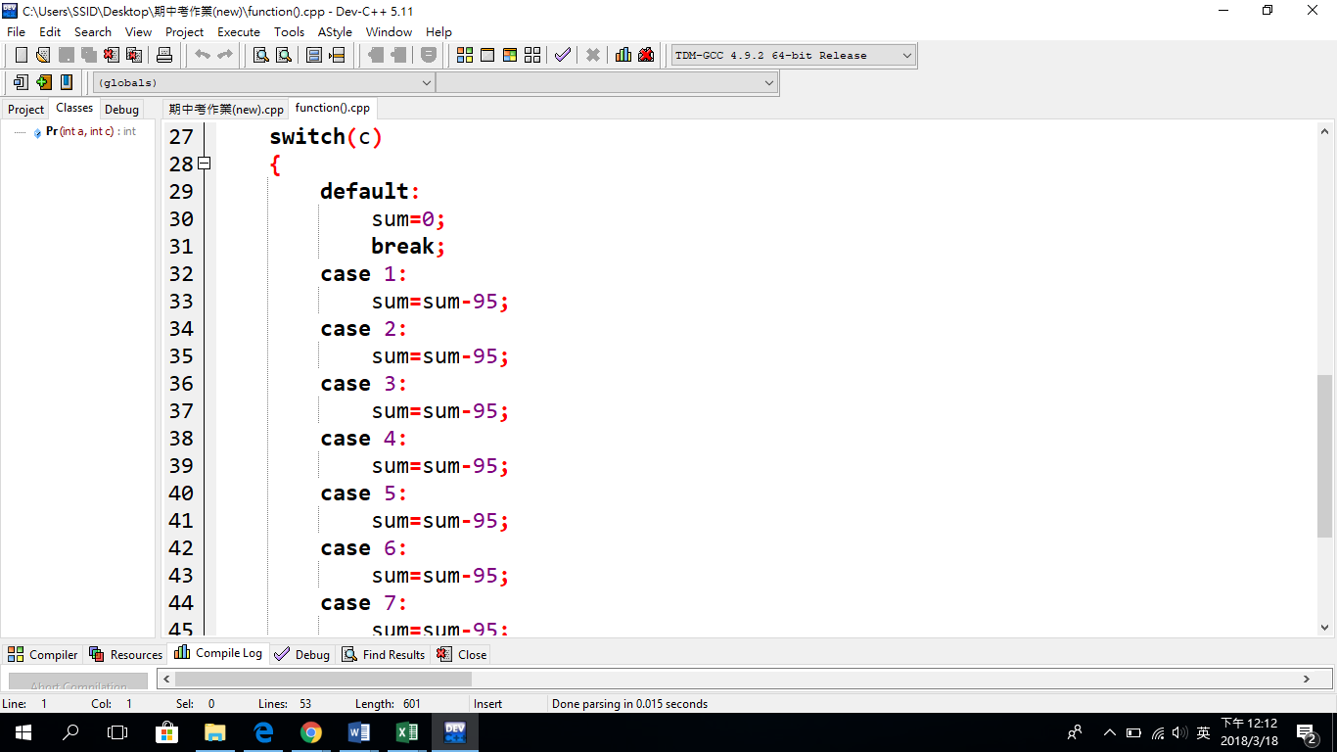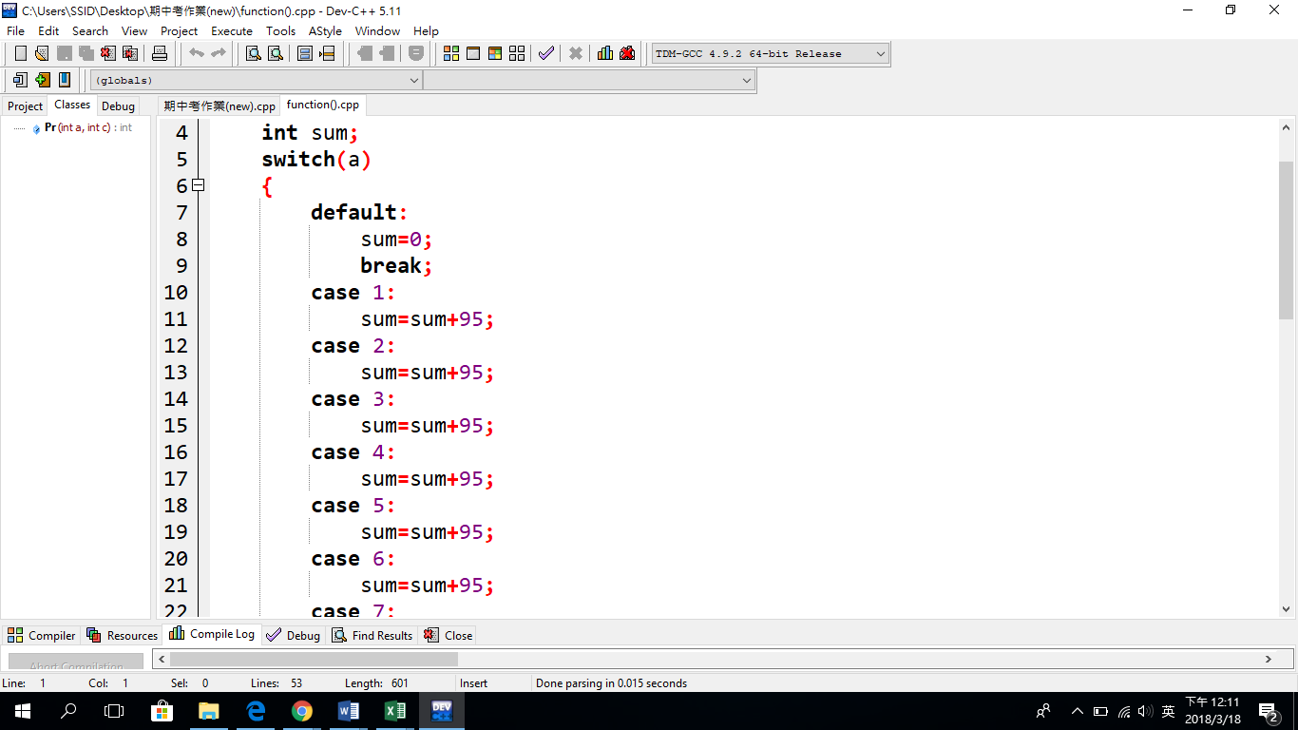Function()

利用switch的特性，計算出總價格。

心得結論

本次的作業算是結合上學期”檔案類型”+這學期的”自訂函式”，合起來使用。

並且學會使用自訂函數function()，還有#include的連用。

寫起來與上學期的差別是知道switch的好用，而不是呆呆地使用if…else來寫程式，而讓整個程式變得比較難看。